 | Tytuł zadania:  „PRZEBUDOWA DROGI GMINNEJ NR 675901P W MIEJSCOWOŚCI ZADOWICE OD SKRZYŻOWANIA Z DROGĄ POWIATOWĄ NR 5312  – POPRAWA BEZPIECZEŃSTWA”
Koszty: | Całkowity koszt : | Kwota z budżetu gminy: |  | Rządowy Fundusz Rozwoju Dróg: | Dofinansowanie RFRD -Covid:
Koszty: | 5 251 577,40 zł | 382 277, 37 zł |  | 3 420 107,18 zł | 1 449 192,85 zł
Opis: | W ramach robót wykonano:  - przebudowę drogi gminnej na długości 1913 mb dla założonego obciążenia ruchem KR-1, nową nawierzchnię asfaltową, poszerzenie jezdni do szerokości 5,50 m, mini rondo,  - ścieżkę rowerową z masy mineralno – asfaltowej o szerokości 2,0 m po stronie lewej na długości 1427 m., ciąg pieszo-rowerowy z kostki brukowej na długości 470 m., chodnik z kostki brukowej o długości 321 m.,  - wysepkę azylową długości 15,0 m i szerokości 2,0 m rozdzielającą jezdnię na dwa oddzielne pasy ruchu w drodze gminnej. W drodze powiatowej wykonano wysepki: kierunkową i azylową.  - odwodnienie drogi polegające na zarurowaniu rowu lewostronnego – rurociąg ø 400 mm wraz  z wpustami deszczowymi, w km od 0+321 do km 1+032, wymianę istniejącego rurociągu  o średnicy 400 mm w pasie drogi gminnej oznaczonej nr działek 197 i 328 w m. Zadowice wraz z wykonaniem 6 szt. studni rewizyjnych, pozostałe rowy przydrożne zostały odmulone,  - kanał technologiczny o dł. 551 m.,  - usunięcie 38 drzew na terenie Zadowic i Woli Droszewskiej oraz nasadzenia nowych drzew  w ilości 38 szt.  - zjazdy na posesje z kostki brukowej i zjazdy na pola z kamienia łamanego – zgodnie z projektem przebudowy drogi,  - przejścia dla pieszych w 5 lokalizacjach,  - oznakowanie pionowe i poziome (radarowy pomiar prędkości w km 1+380).
Termin prac: | 11.04.2022r.- 03.08.2022r.
Wykonawca: | Przedsiębiorstwo Budownictwa Drogowego S.A. w Kaliszu
Zdjęcia drogi:  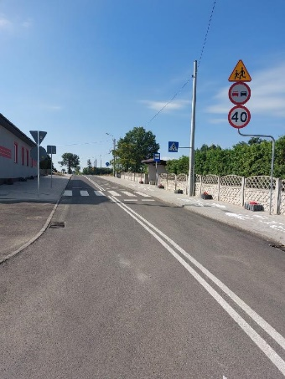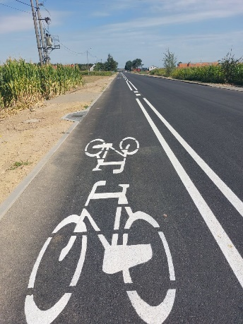  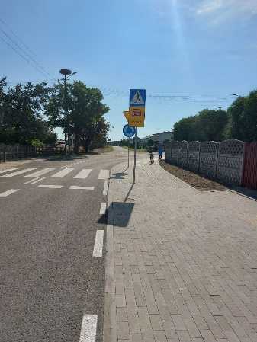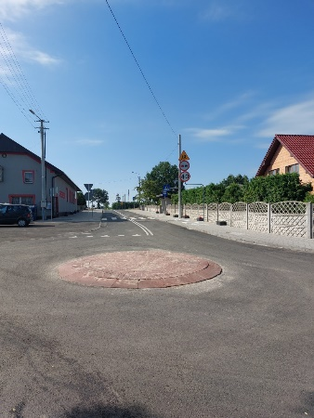 |  |  | Mapa przedstawiająca inwestycję:  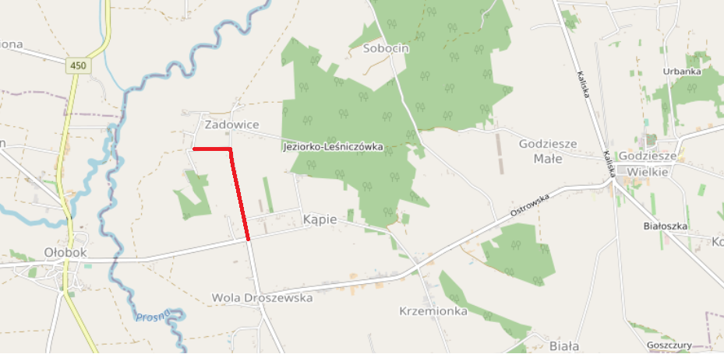Droga gminna nr 675901P w m. Zadowice od skrzyżowania z drogą powiatową nr 5312
Logo:  

